INFORME DE INCIDENTE DE SEGURIDAD
Analisis Forense y Respuesta al Incidente

Campo | Detalle
Fecha del incidente | 8 de octubre de 2024
Hora del acceso | 17:40:59 (GMT-4)
IP del atacante | 192.168.0.134 (Dentro de la LAN)
Sistema afectado | Servidor Debian Linux
Servicios comprometidos | SSH, WordPress sobre Apache2, FTP vsftpd, MariaDB
Fecha del informe | Mayo 2026
Clasificacion | CRITICO

1. Resumen Ejecutivo

Este informe documenta el análisis forense llevado a cabo sobre un servidor Debian Linux que fue comprometido el 8 de octubre de 2024. El atacante logro acceder al sistema a través del servicio SSH, aprovechando que el servidor tenia habilitado el inicio de sesión directo como usuario root, una contraseña débil y ninguna protección contra intentos de fuerza bruta.

Una vez dentro del servidor, el atacante tuvo control total del sistema. Se comprobó que creo un usuario no autorizado en la base de datos MariaDB con todos los privilegios. También se encontraron varias vulnerabilidades en la instalación de WordPress que podrían haber sido usadas como vías de entrada alternativas.

Todas las vulnerabilidades detectadas fueron corregidas durante la respuesta al incidente. El sistema fue reforzado con medidas adicionales para reducir la probabilidad de que un ataque similar tenga éxito en el futuro.

2. Temporalidad del Ataque

Hora (GMT-4) | Evento
16:43:30 | Se registraron tres intentos fallidos de inicio de sesión en la interfaz gráfica del servidor.
16:43:16 a 17:28:38 | El servidor fue reiniciado varias veces. Esto puede indicar actividad de reconocimiento previa al ataque.
17:28:38 | El servicio SSH quedo disponible nuevamente en el puerto 22.
17:40:59 | El atacante accedió exitosamente al servidor por SSH como usuario root desde la IP 192.168.0.134.
Despues del acceso | El atacante creo el usuario llamado 'user' en MariaDB con todos los privilegios.
Despues del acceso | El atacante exploro WordPress y la base de datos del sistema.

3. Vulnerabilidades encontradas

3.1 Criticas
Vulnerabilidad | Descripción | Severidad
Login root por SSH habilitado | El servidor permitía conectarse directamente como root por SSH desde cualquier IP sin restricciones. | CRITICA
Contraseña de root debil | La contraseña del usuario root fue adivinada por el atacante mediante fuerza bruta. | CRITICA
Sin protección contra fuerza bruta | No había ninguna herramienta instalada para bloquear intentos de acceso repetidos como fail2ban. | CRITICA
Usuario malicioso en base de datos | El atacante creo el usuario 'user' en MariaDB con todos los permisos sobre el sistema. | CRITICA

3.2 Altas
Vulnerabilidad | Descripción | Severidad
xmlrpc.php activo en WordPress | Este archivo estaba habilitado y permite al atacante probar miles de contraseñas en un solo intento. | ALTA
Directorio de uploads accesible | Cualquier persona podía navegar y ver los archivos subidos al servidor WordPress. | ALTA
FTP expuesto al exterior | El servicio FTP estaba escuchando en todas las interfaces de red sin ninguna necesidad operativa. | ALTA
Contraseñas iguales en la base de datos | El usuario root y el usuario wordpressuser de MariaDB tenian exactamente la misma contrasena. | ALTA

3.3 Medias
Vulnerabilidad | Descripción | Severidad
Versión de Apache desactualizada | Se encontró la versión 2.4.62 que tiene vulnerabilidades conocidas citadas a continuación:  - CVE-2024-40810 (Falsificación de autenticación)  - CVE-2024-40725 (Exposición de código fuente)  - CVE-2024-43703 (Ataques de denegación de servicio en HTTP/2) | MEDIA
Cabeceras HTTP de seguridad ausentes | Faltaban las cabeceras content-security-policy, strict-transport-security, referrer-policy y x-content-type-options. | MEDIA
IP interna expuesta | La IP interna 100.100.100.200 aparecía en las cabeceras HTTP del servidor. | MEDIA

4. Evidencia Recolectada

4.1 Confirmacion del acceso SSH
A traves del analisis del registro del sistema usando el comando journalctl — journalctl _SYSTEMD_UNIT=ssh.service | tail -50, y luego se localizó la siguiente entrada que confirma el momento exacto en que el atacante accedio al servidor:

Oct 08 17:40:59 debian sshd[1650]: Accepted password for root from 192.168.0.134 port 45623 ssh2

Esta linea indica que el servidor acepto una conexión SSH con contraseña correcta para el usuario root proveniente de la IP 192.168.0.134 a las 17:40:59.

4.2 Servicios expuestos detectados con nmap y ss
Puerto | Servicio | Exposicion | Nivel de riesgo
21 | vsftpd 3.0.3 (FTP) | Expuesto a toda la red y con acceso a todas las credenciales (anonymous_enable=YES). Permisos 664. | ALTO
22 | sshd (SSH) | Expuesto a toda la red | CRITICO
80 | Apache2 con WordPress | Expuesto a toda la red | ALTO
3306 | MariaDB | Solo accesible en localhost | BAJO
631 | cupsd | Solo accesible en localhost | BAJO

4.3 Resultados del escaneo Nikto sobre WordPress
- El archivo xmlrpc.php estaba activo y accesible desde el exterior.
- El directorio wp-content/uploads/ tenia el listado de archivos habilitado.
- Varias cabeceras de seguridad HTTP estaban ausentes en la configuracion de Apache.
- La IP interna del servidor era visible en las respuestas HTTP.
- La version de Apache instalada estaba desactualizada.
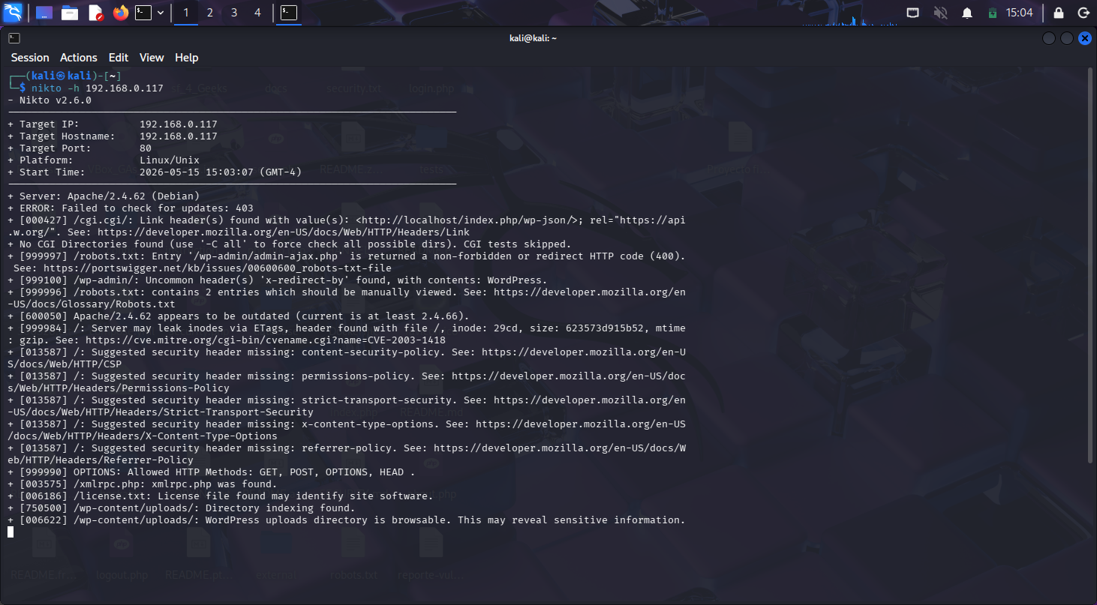

4.4 Revision de la base de datos MariaDB
- Se encontro el usuario 'user' creado por el atacante con todos los privilegios. Fue eliminado durante la respuesta al incidente.
- El usuario root y el usuario wordpressuser compartian el mismo hash de contrasena, lo que implica que tenian la misma clave.
- No se encontraron bases de datos adicionales creadas por el atacante.
- MariaDB estaba correctamente configurada para escuchar solo en localhost.

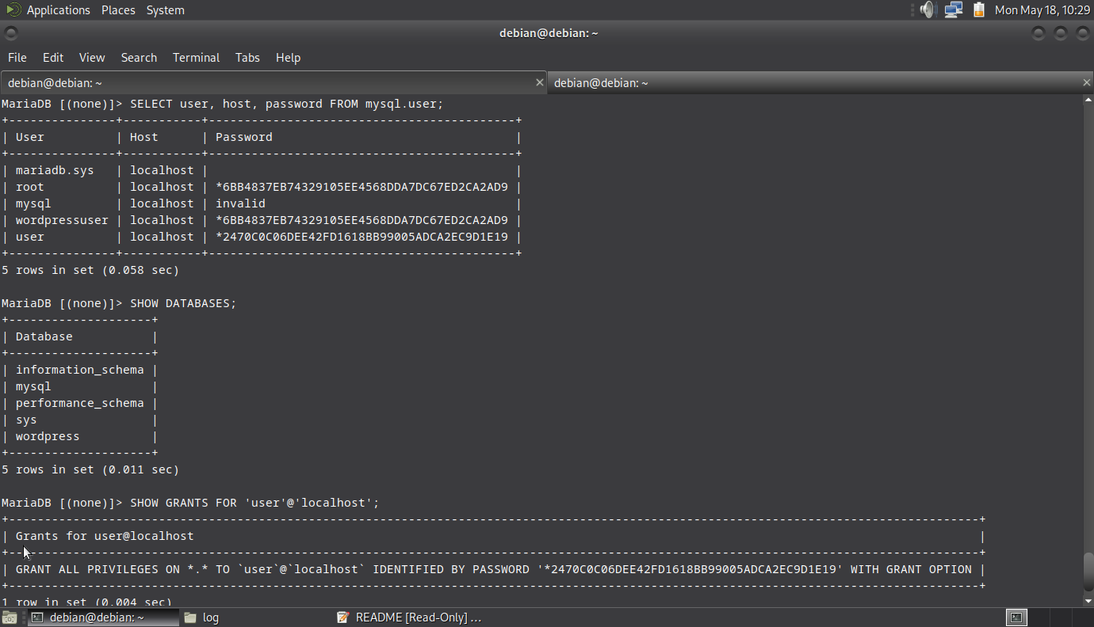

4.5 Resultados del escaneo con chrootkit
- No se detectaron rootkits ni malware en el sistema.
- Se encontraron dos advertencias que tras su analisis resultaron ser falsos positivos: un directorio del programa LibreOffice y el proceso NetworkManager funcionando con permisos de red elevados, lo cual es su comportamiento habitual.
- No se encontraron archivos PHP maliciosos en el directorio de subidas de WordPress.
- No se encontraron tareas programadas creadas por el atacante.
- No se encontraron usuarios del sistema operativo creados por el atacante.
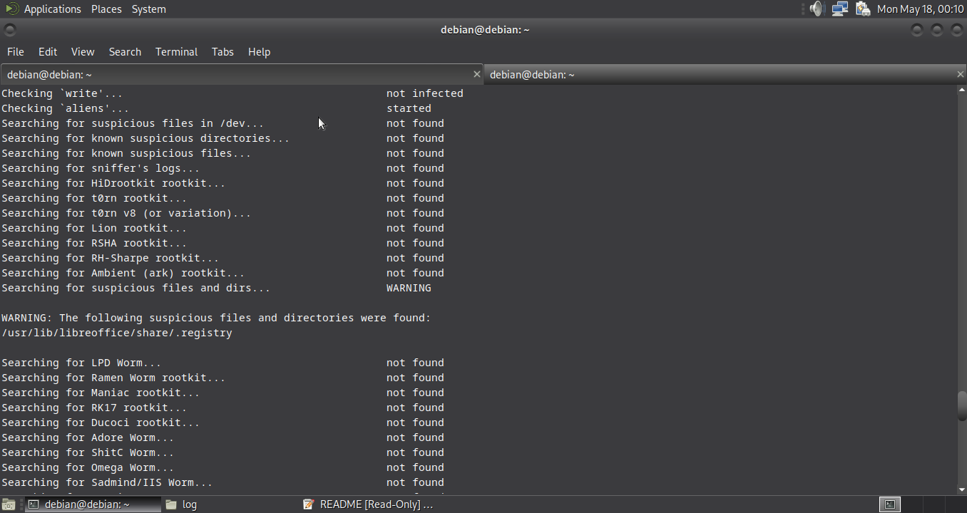
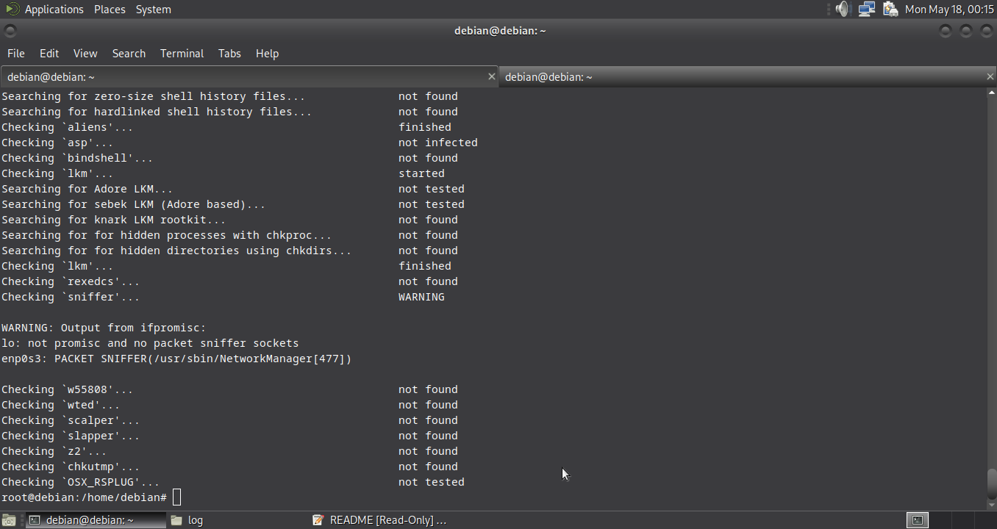

5. Correcciones

Numero | Accion realizada | Metodo utilizado | Estado
1 | Se desactivo el inicio de sesión SSH como root | Se cambio PermitRootLogin en el archivo sshd_config (evidencia referenciada al final de la sección) | Completado
2 | Se reinicio el servicio SSH para aplicar los cambios | systemctl restart sshd | Completado
3 | Se bloqueo el acceso al archivo xmlrpc.php | Se agrego una regla de denegacion en el archivo .htaccess | Completado
4 | Se desactivo el listado de directorios en Apache | Se agrego Options -Indexes en el archivo .htaccess | Completado
5 | Se detuvo y desactivo el servicio FTP | systemctl stop vsftpd y systemctl disable vsftpd | Completado
6 | Se instalo y configuro fail2ban | apt install fail2ban y systemctl enable fail2ban | Completado
7 | Se eliminó el usuario malicioso de la base de datos | DROP USER 'user'@'localhost' en MariaDB | Completado
8 | Se cambio la contraseña del usuario root de MariaDB | SET PASSWORD en MariaDB | Completado
9 | Se cambio la contrasena del usuario wordpressuser | SET PASSWORD en MariaDB | Completado
10 | Se actualizo la contraseña de la base de datos en WordPress | Se edito el archivo wp-config.php con la nueva clave | Completado
11 | Se cambio la contraseña del usuario root del sistema operativo | Comando passwd root | Completado
12 | Se actualizaron todos los paquetes del sistema | apt update y apt upgrade | Completado
13 | Se restringieron los permisos del archivo wp-config.php | chmod 600 sobre el archivo wp-config.php | Completado

*Referencia de corrección N°1
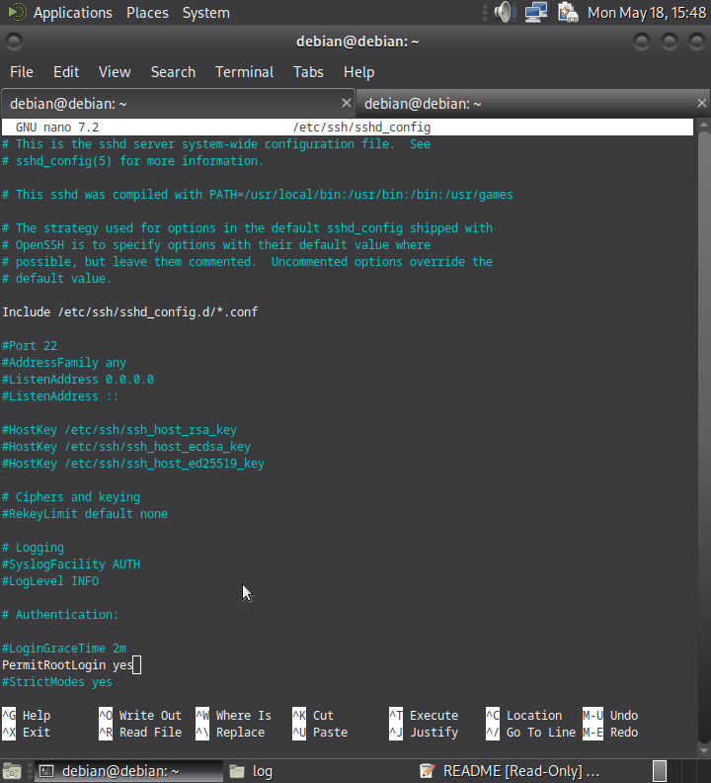

Recomendaciones para Prevenir Futuros Ataques

6.1 Acceso remoto SSH
- Deshabilitar completamente la autenticación por contraseña en SSH y usar unicamente claves criptográficas para iniciar sesión.
- Cambiar el puerto SSH del 22 a un puerto no estándar para reducir la cantidad de escaneos automatizados que recibe el servidor.
- Configurar dependiendo del nivel de seguridad y responsabilidad del personal fail2ban para bloquear una IP después de tres intentos fallidos durante al menos una hora (ya configurado de esta manera).
- Restringir el acceso SSH unicamente a las direcciones IP conocidas mediante reglas de firewall.

6.2 WordPress
- Mantener WordPress, los plugins instalados y los temas siempre en sus versiones mas recientes.
- Instalar un plugin de seguridad como Wordfence para monitorear el sitio y bloquear accesos sospechosos.
- Activar la autenticación en dos pasos para el panel de administracion de WordPress.
- Cambiar el prefijo de las tablas de la base de datos ya que por defecto es wp_ y los atacantes lo conocen.
- Eliminar los archivos license.txt y readme.html ya que revelan la version de WordPress instalada.

6.3 Base de datos
- Nunca reutilizar la misma contraseña entre distintos usuarios de la base de datos.
- Aplicar el principio de mínimo privilegio: el usuario wordpressuser solo debería tener permiso para leer, insertar, actualizar y borrar registros en la base de datos de WordPress, sin acceso al resto del sistema.
- Revisar periódicamente la lista de usuarios de MariaDB para detectar cuentas no autorizadas.

6.4 Red y servicios expuestos
- Eliminar el servicio FTP de forma definitiva. En caso de necesitar transferir archivos de forma segura, se recomienda usar SFTP que funciona sobre el protocolo SSH.
- Instalar y configurar un firewall con ufw bloqueando todos los puertos que no sean estrictamente necesarios.
- Habilitar HTTPS en el servidor usando un certificado SSL gratuito de Let's Encrypt para cifrar el trafico web.
- Agregar las cabeceras HTTP de seguridad que estaban ausentes en la configuracion de Apache.

6.5 Monitoreo frecuente
- Implementar una solución de gestión de logs centralizada como Wazuh para detectar actividad sospechosa en tiempo real.
- Configurar alertas automáticas por correo electrónico cuando se produzcan varios intentos de acceso fallidos seguidos.
- Programar copias de seguridad automáticas diarias del sistema y la base de datos y verificar periódicamente que se puedan restaurar.
- Realizar auditorias de seguridad periódicas usando herramientas como nmap y Nikto para detectar nuevas vulnerabilidades antes de que sean explotadas.

7. Conclusión

El servidor fue comprometido como consecuencia de una serie de configuraciones inseguras que en conjunto facilitaron el trabajo del atacante. El problema principal fue tener el acceso SSH como root habilitado, con una contraseña fácil de adivinar y sin ninguna protección que limitara los intentos de inicio de sesión. Estos tres factores combinados representan una de las configuraciones mas peligrosas que puede tener un servidor expuesto a Internet.

El análisis forense concluyo que el atacante tuvo acceso completo al sistema y creo un usuario malicioso en la base de datos. Sin embargo, no se encontraron rootkits, archivos maliciosos ni otras puertas traseras mas allá de dicho usuario, que ya fue eliminado durante la respuesta al incidente.

Tras aplicar todas las correcciones descritas en este informe, el servidor se encuentra en un estado significativamente mas seguro. Se recomienda continuar con las medidas adicionales detalladas en la sección de recomendaciones para seguir mejorando la postura de seguridad del sistema a largo plazo.

